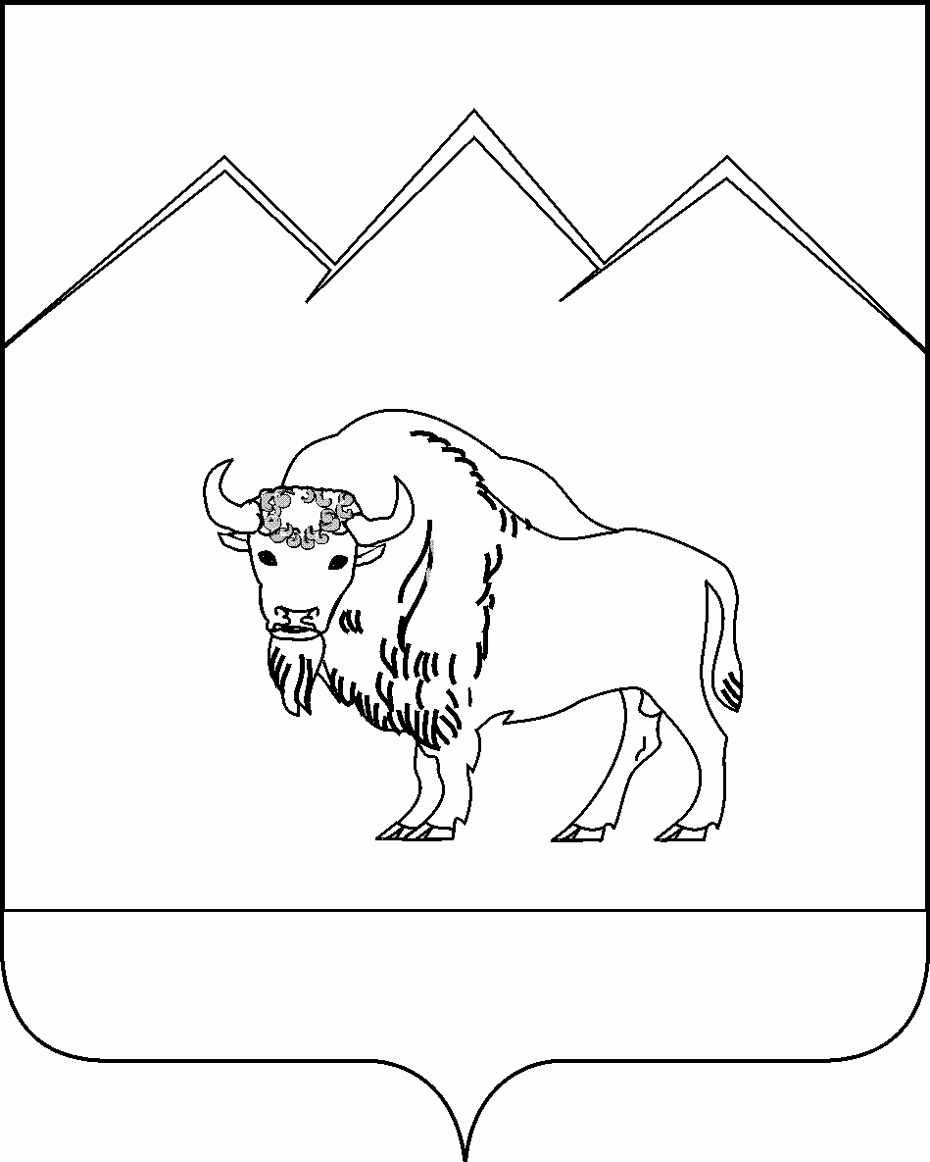

АДМИНИСТРАЦИЯ ШЕДОКСКОГО СЕЛЬСКОГО ПОСЕЛЕНИЯ
МОСТОВСКОГО РАЙОНА

ПОСТАНОВЛЕНИЕ

от 01.02.2016г № 16
с.Шедок

О подготовке проекта внесения изменений в Генеральный план Шедокского сельского поселения Мостовского района

В целях урегулирования вопросов в сфере градостроительной деятельности, в соответствии со статьями 23,24,28 Градостроительного кодекса Российской Федерации, Федеральным законом от 6 октября 2003 года №131-ФЗ «Об общих принципах организации местного самоуправления в Российской Федерации», руководствуясь приказом Министерства регионального развития Российской Федерации от 13 ноября 2010 года № 492 «Об утверждении методических рекомендаций по разработке проектов генеральных планов поселений и городских округов», Правилами землепользования и застройки Шедокского сельского поселения Мостовского района, утвержденными решением Совета Шедокского сельского поселения Мостовского района от 17 июня 2015 года № 47, Уставом Шедокского сельского поселения Мостовского района, п о с т а н о в л я ю:
- Приступить к подготовке проекта внесения изменений в Генеральный план Шедокского сельского поселения Мостовского района.
- Утвердить:
- состав комиссии по подготовке проекта внесения изменений в Генеральный план Шедокского сельского поселения Мостовского района согласно приложению №1 настоящего постановления;
- порядок деятельности комиссии по подготовке проекта внесения изменений в Генеральный план Шедокского сельского поселения Мостовского района согласно приложению № 2 настоящего постановления;
- план мероприятий внесения изменений в Генеральный план Шедокского сельского поселения Мостовского района согласно приложению № 3 настоящего постановления.

- Отделу учета и отчетности администрации Шедокского сельского поселения Мостовского района (Алиева) предусмотреть в бюджете поселения финансирование расходов для реализации настоящего постановления.
- Общему отделу администрации Шедокского сельского поселения (Алексеева) опубликовать настоящее постановление в районной газете "Предгорье" и разместить на официальном сайте Шедокского сельского поселения в сети Интернет (www.adm_hsp.ru).
- Контроль за выполнением настоящего постановления оставляю за собой.
- Постановление вступает в силу со дня его официального опубликования.

Глава Шедокского
сельского поселения В.А. Алексеев

